ВСР 2.3
Отчет по исследованию клиента для работы с Git: GitHub Desktop Введение
GitHub Desktop — это кроссплатформенное графическое приложение, разработанное GitHub для упрощения работы с системой контроля версий Git. Оно ориентировано на начинающих пользователей и разработчиков, которые предпочитают визуальный интерфейс командной строки.
Для исследования функционала GitHub Desktop я выполнил следующие действия:
- Скачал и установил клиент с официального сайта.
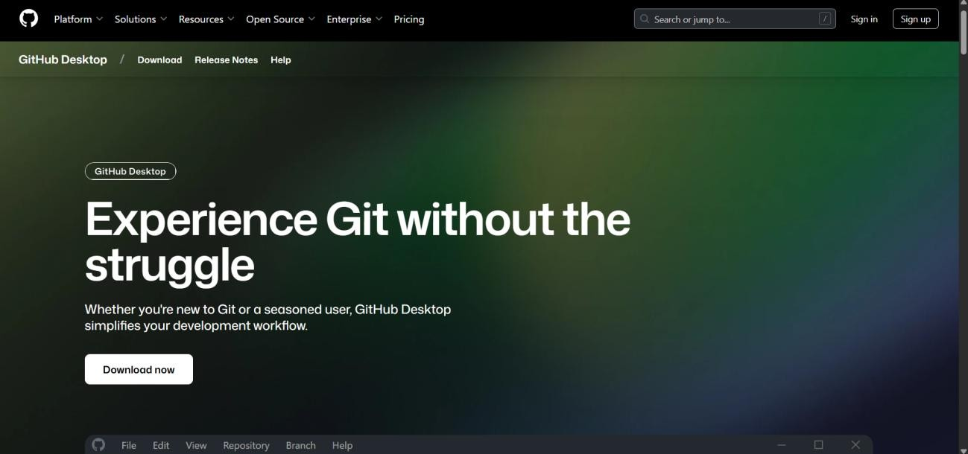
- Зашел в свой аккаунт github.
- Клонировал свой репозиторий, нажав кнопку “Add” и “Clone Repository”, выбрав репозиторий и нажав на кнопку “Clone”.
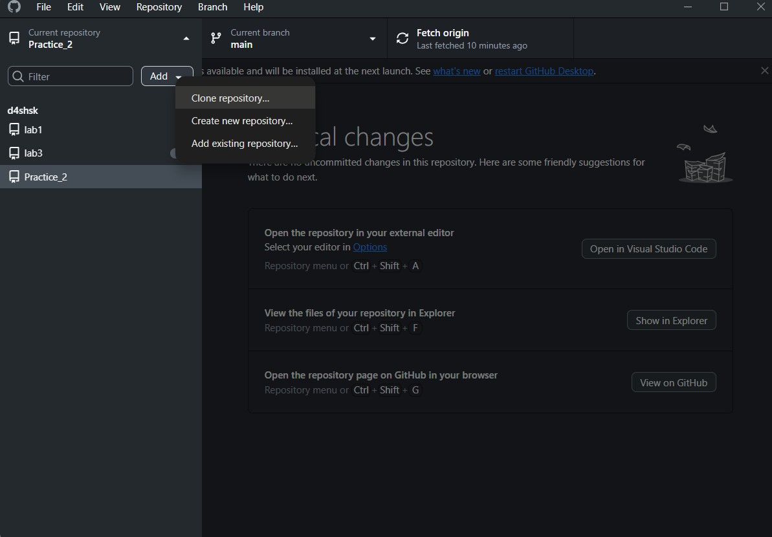

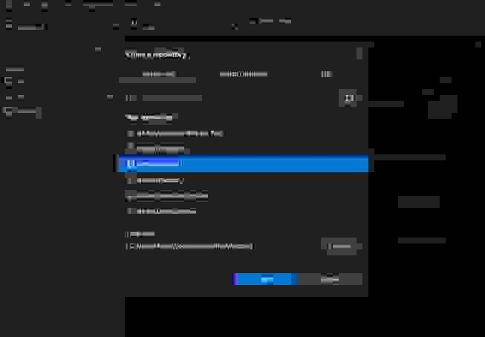
- Внес изменения в файлы, они отображаются во вкладке “Changes”.
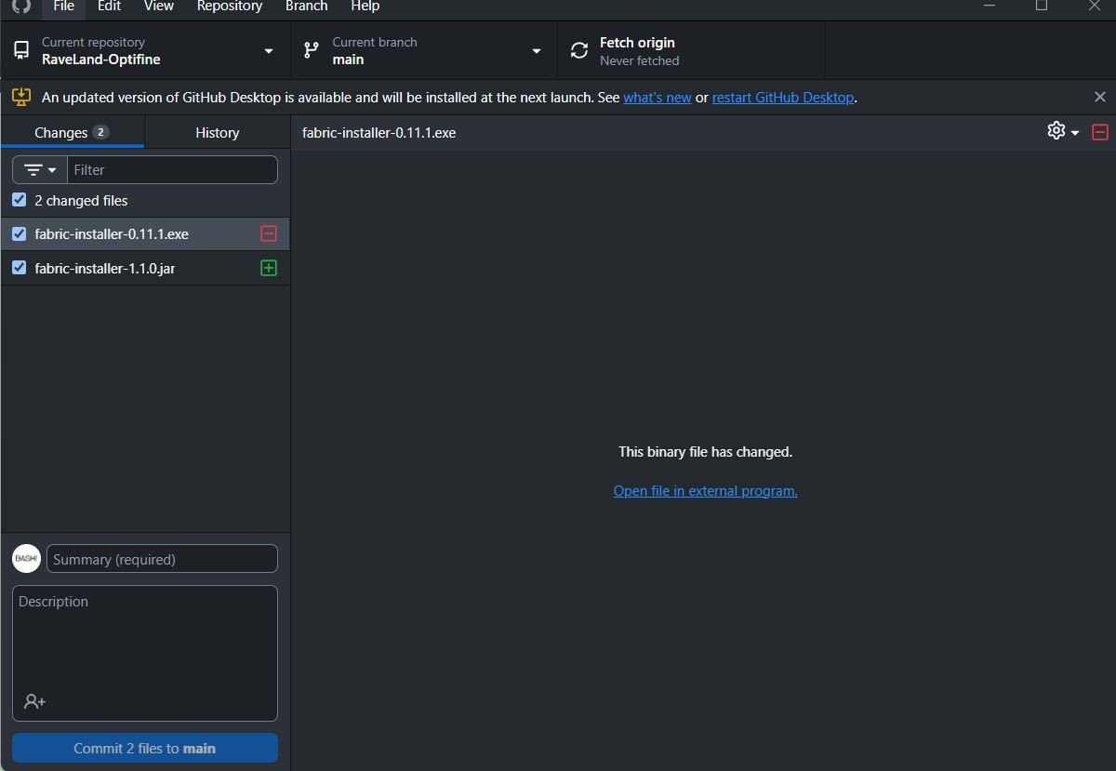
- Ввел описание коммита во вкладку “Summary” и нажал на кнопку Commit.
Иногда описание коммита заполнять необязательно, например при добавлении новых файлов в репозиторий.

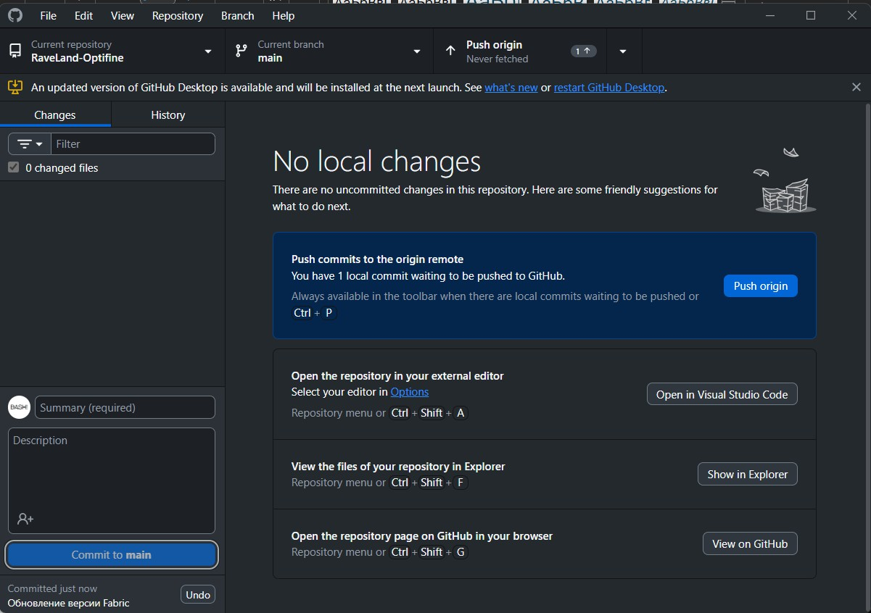
- Появилась кнопка Push Origin, нажал на неё.
- Изменения загрузились в публичный репозиторий.
После исследования я выявил следующие достоинства и недостатки. Достоинства:
- Удобство использования графического интерфейса;
- Экономия времени, не нужно вводить команды;
- Просмотр изменений в файлах;
- Кроссплатформенность. Недостатки:
  - Невозможность использовать gitlab;
  - Отсутствие сложных операций git;
  - Низкая скорость работы с большими репозиториями.

